**Jesuïtes LleidaMATEMÀTIQUES NUMERACIÓ**



**Nom:** ______________________ **Data:** _______________

**Parells i senars**

**1.- Escriu** els nombres **parells** **menors de 10**.

__________________________________________________________________

**2.- Escriu** els nombres **senars** **menors 10**.

__________________________________________________________________

**3.- Escriu** els nombres **parells** que hi ha **entre el 140 i el 170**.

__________________________________________________________________

__________________________________________________________________

**4.- Escriu** els nombres **senars** que hi ha **entre 279 i 299**.

__________________________________________________________________

__________________________________________________________________

**5.-** Aquesta és la meva família. Seguint les pistes, **quants anys** té cada un?

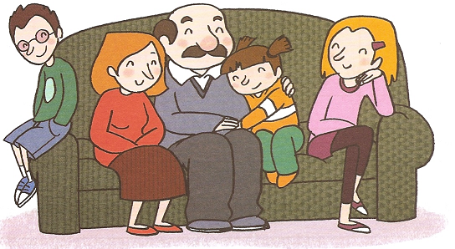

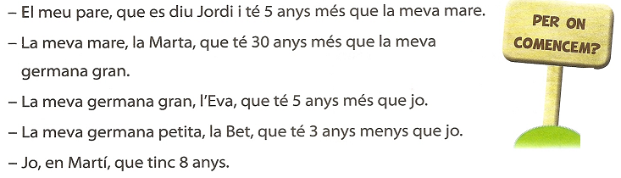

**6.- Representa** les diferents edats de la família del Martí amb creus i comprova si són **parells o senars**:

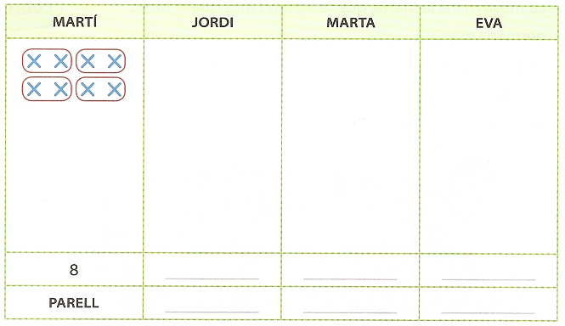

**7.- Completa** les sèries següents. **Pinta** les caselles on hagi les edats:

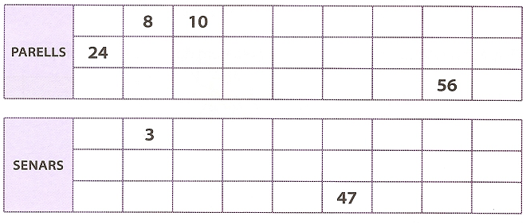

* Els nombres **parells** acaben en ____ , ____ , ____, ____ i ____ .
* Els nombres **senars** acaben en ____ , ____ , ____, ____ i ____ .

**8.- Escriu** en la casella corresponent, una **P** si es tracta d’un nombre **parell** i una **S** si es tracta d’un nombre **senar**:

325 + 127 = 452 27 + 147 = ___ 65 + 13 = ___ 74 + 36 = ___

S + S = P ___ + ___ = ___ ___ + ___ = ___ ___ + ___ = ___

100 + 58 = ___ 318 _ 206 = ___ 111 + 222 = ___ 72 + 201 = ___

___+___ = ___ ___ _ ___ = ___ ___ + ___ = ___ ___ + ___ = ___

**9.- Completa**:

* Quan **sumem** **dos** nombres **senars** obtenim un altre nombre ______________.
* Quan **sumem** un nombre **senar** i un de **parell** obtenim un nombre _________.
* Quan **sumem** **dos** nombres **parells** obtenim un altre nombre ______________.

